WIN: Problemy z udostępnieniem katalogów na windows
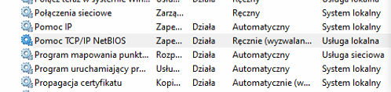
Restart usługi Pomoc TCP/IP NetBIOS

